Добрый день всем. Сегодня я приглашаю всех в сказочное путешествие. Для этого нам понадобится Танграм и ваше умение конструировать, внимание и воображение. Я начинаю свой рассказ, а вы его дополняете фигурами по схеме.
«Солнечный тёплый денёк, плещут волны на морском просторе. Мы садимся в кораблик и плывём по волнам.
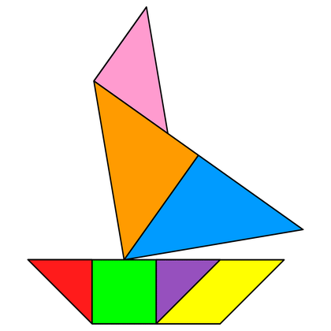
Плывём, любуемся морем и вдруг видим, что возле судна плещется рыбка.
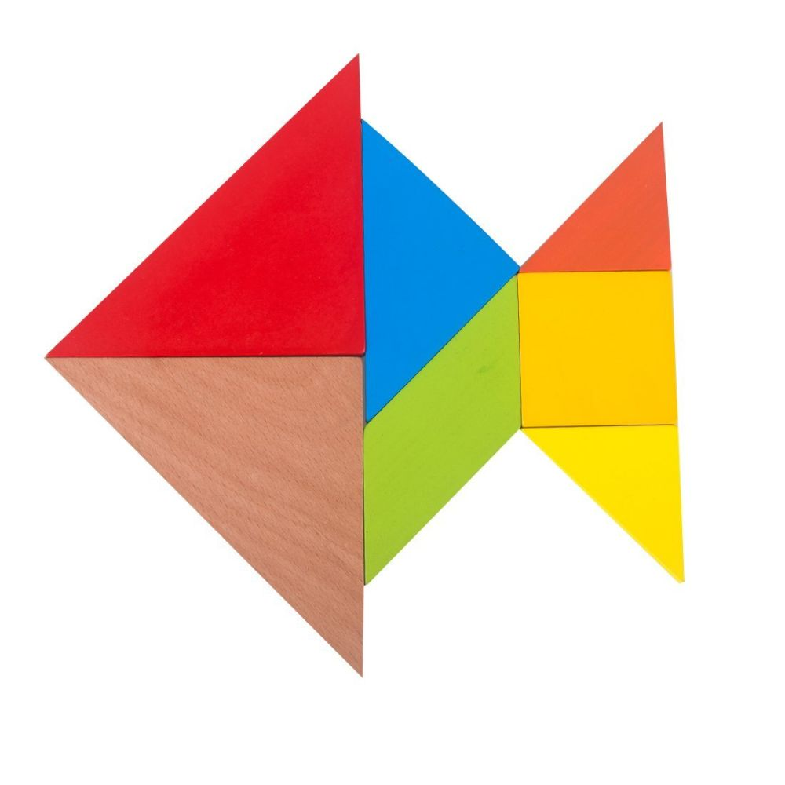
- Здравствуй рыбка, подскажи нам как доплыть до сказочного острова?
- Что ответила рыбка ребята? (все высказывают свои предположения, придумывая их, чем «ярче» тем лучше).
- Ой, смотрите плывёт морская черепаха!!!
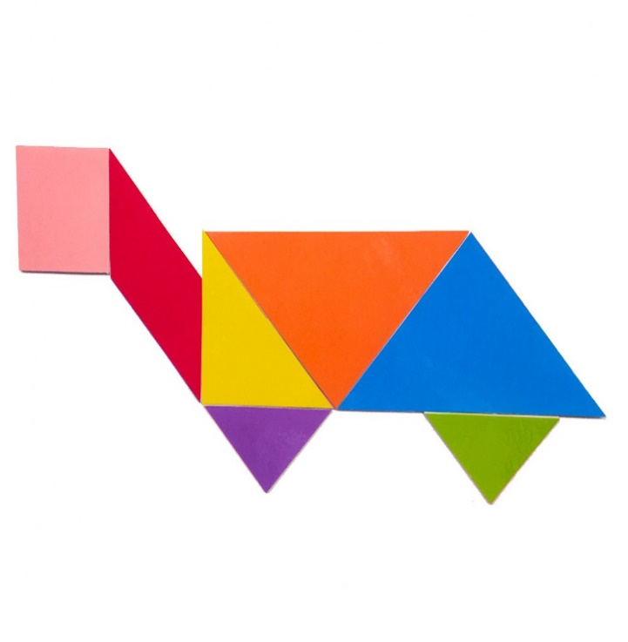
-Давайте за ней поплывём, ведь черепахи выходят на сушу. Вперёд!!!
Весёлая разминка под музыку.
- Вот мы и на острове, смотрите кто нас встречает:
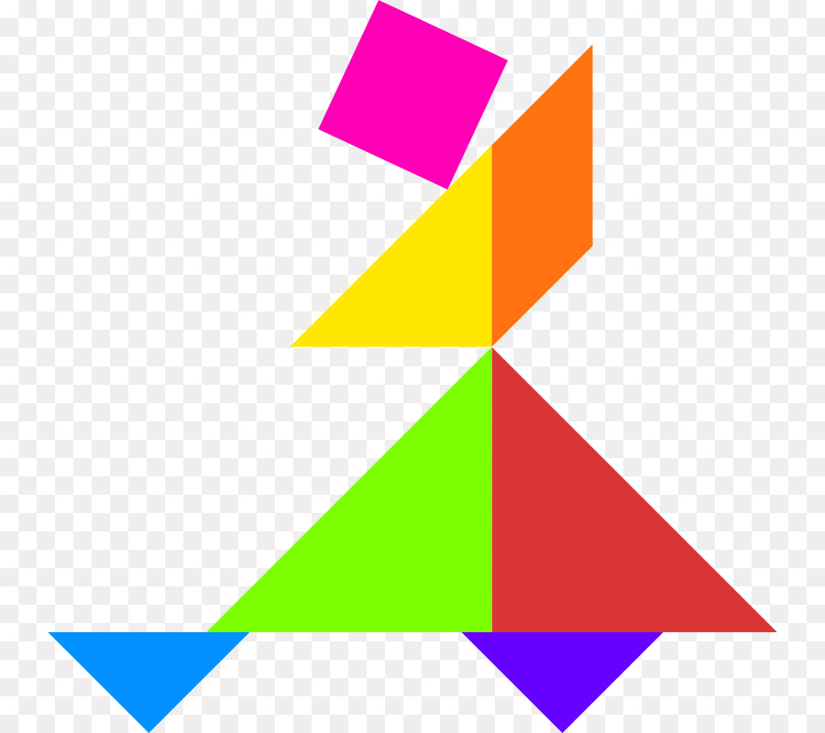
- Весёлый человечек. Который предлагает придумать танцевальное движение. Прошу всех встать и показать по одному движению.
- Здорово получилось!!!
- Посмотрите, что это?
- Кто первый соберёт, тот первым и получит! Раз, два, три……
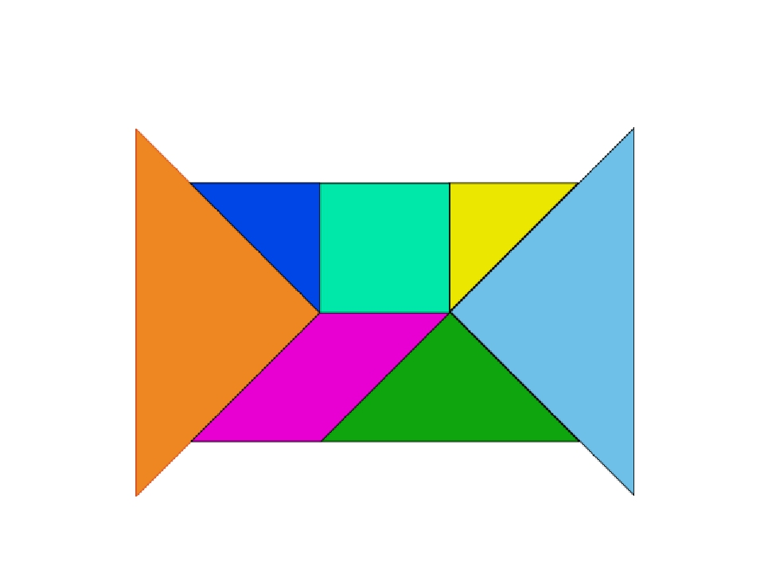
- Молодцы! Прошу получить свой приз.
Мне очень понравилось с вами путешествовать, всё было как в сказке. Рекомендую всем родителям играть с детьми в игру-головоломку Танграм сочиняя забавные истории.

